南投縣信義鄉桐林國民小學
108學年度下學期暨109學年度教育優先區計畫
壹:推展親職教育活動
一、實施目標:
1.加強家庭倫理觀念，強化親職教育功能。
2.增進親子之情，建立美滿和諧的幸福家庭。
3.協助學生家長扮演正確父母角色，導引青少年身心健全發展。
4.提供父母管教子女新知與原則、方法，施予子女有能力的愛。
二、實施內容及方式:
1.家庭生活倫理教育專題演講，邀聘專家學者擔任講師，傳遞親職教育新知，提昇親子互動技巧，增進親子之情，建立美滿和諧的幸福家庭。
2.透過綜合座談，與講師互動，解決親子問題，暢通親子溝通管道，和諧家庭氣氛。
3.活動規畫如下:
親職教育講座:
(1)活動日期:109年4月日(星期三)
(2)講座主題:不一樣的互動與溝通，
(3)活動講師:張文馨 校長
(4)活動地點:桐林國小

南投縣108學年度下學期暨109學年度桐林國民小學執行教育優先區計畫成果報告表
◎補助項目：推動親職教育講座 補助經費:23,153元
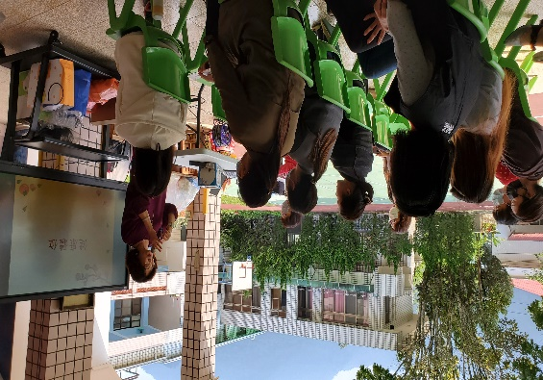  照片說明:活動進行中 | 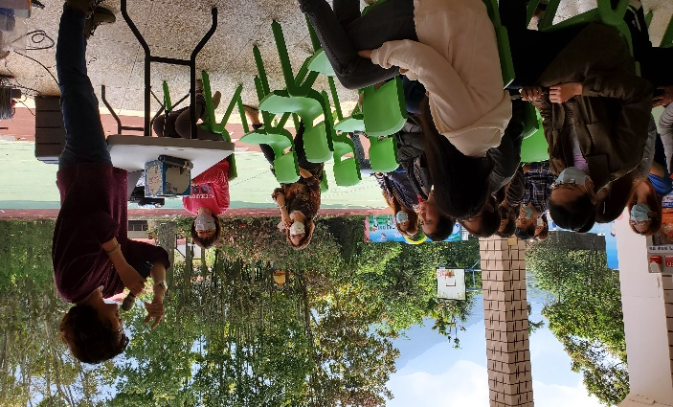  照片說明:認真聆聽的家長們
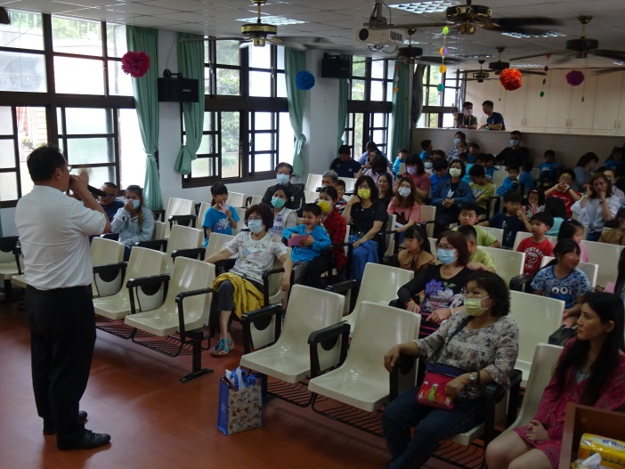  照片說明:校長為親職講座開場 | 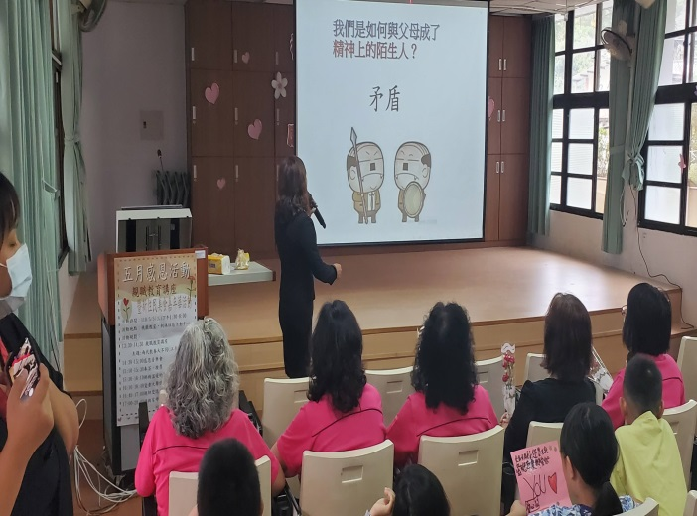  照片說明:家長們認真聆聽講師的課程
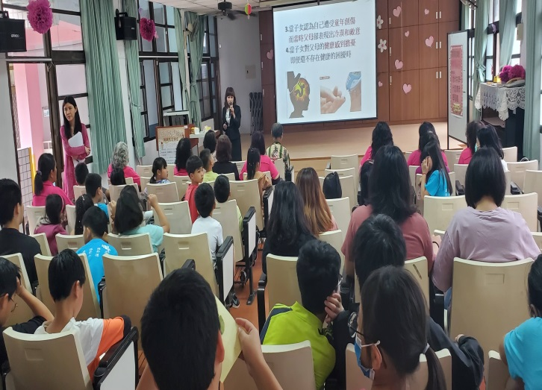  照片說明:親職講座照片 | 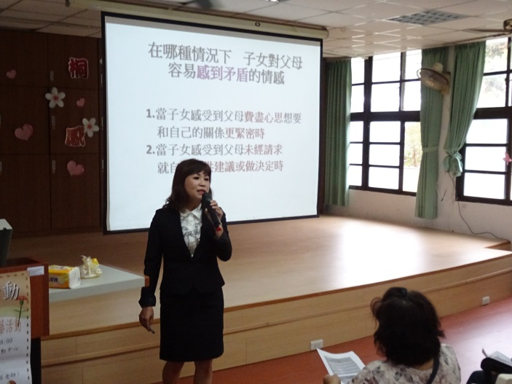  照片說明: 親職講座照片

